1. Junginys pagal formulę I:
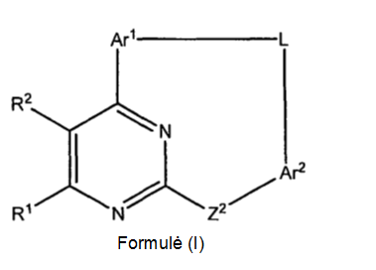
kur
R¹ ir R² kiekvienas yra nepriklausomai parinktas iš grupės, susidedančios iš: H, halogeno, alkilo, alkenilo, alkinilo, haloalkilo, haloalkenilo, heteroalkilo, cikloalkilo, cikloalkenilo, heterocikloalkilo, heterocikloalkenilo, arilo, heteroarilo, cikloalkilalkilo, heterocikloalkilalkilo, arilalkilo, heteroarilalkilo, arilalkenilo, cikloalkilheteroalkilo, heterocikloalkilheteroalkilo, heteroarilheteroalkilo, arilheteroalkilo, hidroksi, hidroksialkilo, alkoksi, alkoksialkilo, alkoksiarilo, alkeniloksi, alkiniloksi, cikloalkilkoksi, heterocikloalkiloksi, ariloksi, arilalkiloksi, fenoksi, benziloksi, heteroariloksi, amino, alkilamino, aminoalkilo, acilamino, arilamino, sulfonilamino, sulfinilamino, -COOH, -COR³, -COOR³, -CONHR³, -NHCOR³, -NHCOOR³, -NHCONHR³, alkoksikarbonilo, alkilaminokarbonilo, sulfonilo, alkilsulfonilo, alkilsulfinilo, arilsulfonilo, arilsulfinilo, aminosulfonilo, -SR³, R⁴S(O)R⁶, R⁴S(O)₂R⁶-, R⁴C(O)N(R⁵)R⁶-,
R⁴SO₂N(R⁵)R⁶-, R⁴N(R⁵)C(O)R⁶-, R⁴N(R⁵)SO₂R⁸-, R⁴N(R⁵)C(O)N(R⁵)R⁶- ir acilo, kurių kiekvienas gali būti pasirenkamai pakeistas;
kiekvienas R³, R⁴, ir R⁵ yra nepriklausomai parinktas iš grupės, susidedančios iš H, alkilo, alkenilo, alkinilo, haloalkilo, heteroalkilo, cikloalkilo, heterocikloalkilo, arilo, heteroarilo, cikloalkilalkilo, heterocikloalkilalkilo, arilalkilo, heteroarilalkilo ir acilo, kurių kiekvienas gali būti pasirenkamai pakeistas;
kiekvienas R⁶ yra nepriklausomai parinktas iš grupės, susidedančios iš ryšio, alkilo, alkenilo, alkinilo, haloalkilo, heteroalkilo, cikloalkilo, heterocikloalkilo, arilo, heteroarilo, cikloalkilalkilo, heterocikloalkilalkilo, arilalkilo, heteroarilalkilo ir acilo, kurių kiekvienas gali būti pasirenkamai pakeistas;
Z² yra parinktas iš grupės, susidedančios iš ryšio, O, S, -N(R⁷)-, -N(R⁷)C₁₋₂alkilo-, ir -C₁₋₂alkiloN(R⁷)-;
kiekvienas R⁷ yra nepriklausomai parinktas iš grupės, susidedančios iš H, alkilo, alkenilo, alkinilo, haloalkilo, heteroalkilo, cikloalkilo, heterocikloalkilo, arilo, heteroarilo, cikloalkilalkilo, heterocikloalkilalkilo, arilalkilo, heteroarilalkilo ir acilo, kurių kiekvienas gali būti pasirenkamai pakeistas;
Ar¹ ir Ar² yra nepriklausomai parinkti iš grupės, susidedančios iš arilo ir heteroarilo, kurių kiekvienas gali būti pasirenkamai pakeistas;
L yra grupė, pagal formulę:
-X¹-Y-X²-

kur X¹ yra prijungtas prie Ar¹ ir X² yra prijungtas prie Ar², ir kur X¹, X² ir Y yra taip parinkti, kad grupė L normalioje grandinėje turi tarp 5 ir 15 atomų,
X¹ ir X² kiekvienas nepriklausomai yra heteroalkilo grupė, kurioje, normalioje grandinėje, yra bent vienas deguonies atomas,
Y yra grupė, pagal formulę -CRª=CR^{b}- arba pasirenkamai pakeista cikloalkilo grupė,
kur Rª ir R^{b} yra kiekvienas nepriklausomai parinktas iš grupės, susidedančios iš H, alkilo, alkenilo, alkinilo, haloalkilo, heteroalkilo, cikloalkilo, heterocikloalkilo, arilo, heteroarilo, cikloalkilalkilo, heterocikloalkilalkilo, arilalkilo, heteroarilalkilo ir acilo, kurių kiekvienas gali būti pasirenkamai pakeistas, arba
Rª ir R^{b} gali būti sujungti taip, kad kuomet yra imami kartu su anglies atomais, prie kurių jie yra prijungti, jie sudaro cikloalkenilo arba cikloheteroalkenilo grupę;
arba farmaciniu požiūriu priimtina druska arba jos N-oksidas.

2. Junginys pagal 1 punktą, kur Z² yra -N(H)-.

3. Junginys pagal 1 - 2 punktą, kur Ar¹ yra parinktas iš grupės, susidedančios iš:
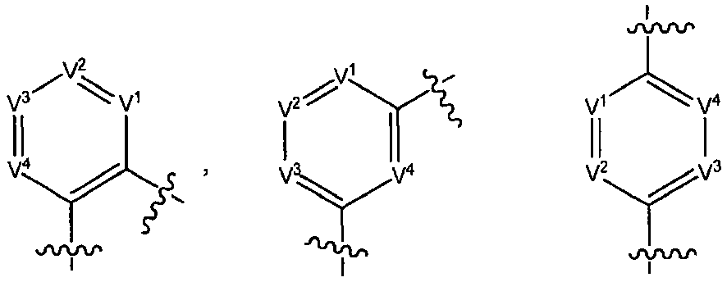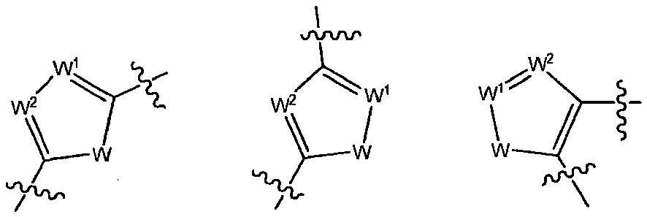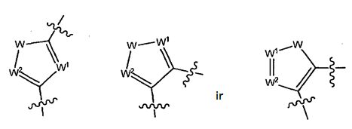

kur V¹, V², V³ ir V⁴ kiekvienas yra nepriklausomai parinktas iš grupės, susidedančios iš N, ir C(R¹⁰);
W yra parinktas iš grupės, susidedančios iš O, S ir N(R¹⁰);
W¹ ir W² kiekvienas yra nepriklausomai parinktas iš grupės, susidedančios iš N ir C(R¹⁰);
kur kiekvienas R¹⁰ yra nepriklausomai parinktas iš grupės, susidedančios iš: H, halogeno, alkilo, alkenilo, alkinilo, haloalkilo, haloalkenilo, heteroalkilo, cikloalkilo, cikloalkenilo, heterocikloalkilo, heterocikloalkenilo, arilo, heteroarilo, cikloalkilalkilo, heterocikloalkilalkilo, arilalkilo, heteroarilalkilo, arilalkenilo, cikloalkilheteroalkilo, heterocikloalkilheteroalkilo, heteroarilheteroalkilo, arilheteroalkilo, hidroksi, hidroksialkilo, alkoksi, alkoksialkilo, alkoksiarilo, alkeniloksi, alkiniloksi, cikloalkilkoksi, heterociklalkiloksi, ariloksi, arilalkiloksi, fenoksi, benziloksi, heteroariloksi, amino, alkilamino, aminalkilo, acilamino, arilamino, sulfonilamino, sulfinilamino, -COOH, - COR³, -COOR³, -CONHR³, -NHCOR³, -NHCOOR³, -NHCONHR³, alkoksikarbonilo, alkilaminkarbonilo, sulfonilo, alkilsulfonilo, alkilsulfinilo, arilsulfonilo, arilsulfinilo, aminsulfonilo, -SR³, R⁴S(O)R⁶-, R⁴S(O)₂R⁶-, R⁴C(O)N(R⁵)R⁶-, R⁴SO₂N(R⁵)R⁶-, R⁴N(R⁵)C(O)R⁶-, R⁴N(R⁵)SO₂R⁶-, R⁴N(R⁵)C(O)N(RS)R⁶- ir acilo, kurių kiekvienas gali būti pasirenkamai pakeistas,
kur R³, R⁴, R⁵ ir R⁶ yra pagal 1 punktą.

4. Junginys pagal bet kurį 1 - 3 punktą, kur Ar¹ yra parinktas iš grupės, susidedančios iš:
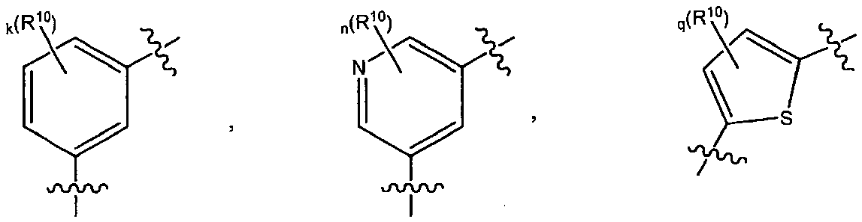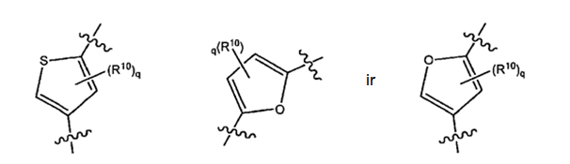
kur R¹⁰ yra pagal 3 punktą,
k yra sveikasis skaičius, parinktas iš grupės, susidedančios iš 0, 1, 2, 3, ir 4;
n yra sveikasis skaičius, parinktas iš grupės, susidedančios iš 0, 1, 2, ir 3, ir
q yra sveikasis skaičius, parinktas iš grupės, susidedančios iš 0, 1, ir 2.

5. Junginys pagal bet kurį 1 - 4 punktą, kur Ar² yra parinktas iš grupės, susidedančios iš:


kur kiekvienas R¹¹ yra nepriklausomai parinktas iš grupės, susidedančios iš: H, halogeno, alkilo, alkenilo, alkinilo, haloalkilo, haloalkenilo, heteroalkilo, cikloalkilo, cikloalkenilo, heterocikloalkilo, heterocikloalkenilo, arilo, heteroarilo, cikloalkilalkilo, heterocikloalkilalkilo, arilalkilo, heteroarilalkilo, arilalkenilo, cikloalkilheteroalkilo, heterocikloalkilheteroalkilo, heteroarilheteroalkilo, arilheteroalkilo, hidroksi, hidroksialkilo, alkoksi, alkoksialkilo, alkoksiarilo, alkeniloksi, alkiniloksi, cikloalkilkoksi, heterocikloalkiloksi, ariloksi, ariloalkiloksi, fenoksi, benziloksi, heteroariloksi, amino, alkilamino, aminalkilo, acilamino, arilamino, sulfonilamino, sulfinilamino, -COOH, - COR³, -COOR³, -CONHR³, -NHCOR³, -NHCOOR³, -NHCONHR³, alkoksikarbonilo, alkilaminkarbonilo, sulfonilo, alkilsulfonilo, alkilsulfinilo, arilsulfonilo, arilsulfinilo, aminsulfonilo, -SR³, R⁴S(O)R⁶-, R⁴S(O)₂R⁶-, R⁴C(O)N(R⁵)R⁶-, R⁴SO₂N(R⁵)R⁶-, R⁴N(R⁵)C(O)R⁶-, R⁴N(R⁵)SO₂R⁶-, R⁴N(R⁵)C(O)N(R⁵)R⁶- ir acilo, kurių kiekvienas gali būti pasirenkamai pakeistas.

6. Junginys pagal bet kurį ankstesnį punktą, kur junginys yra parinktas iš grupės, susidedančios iš :
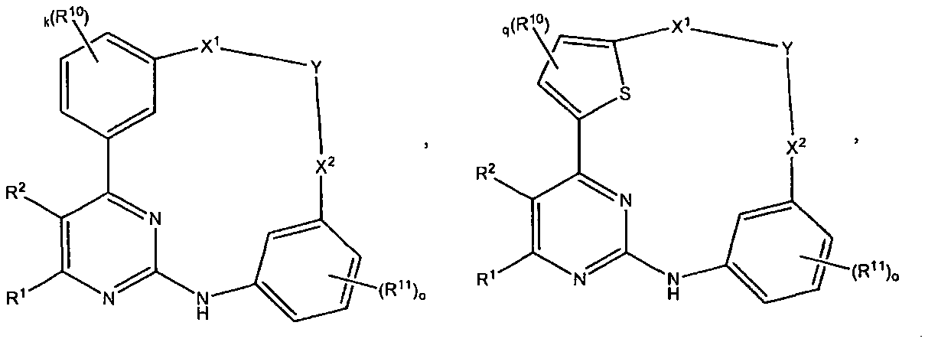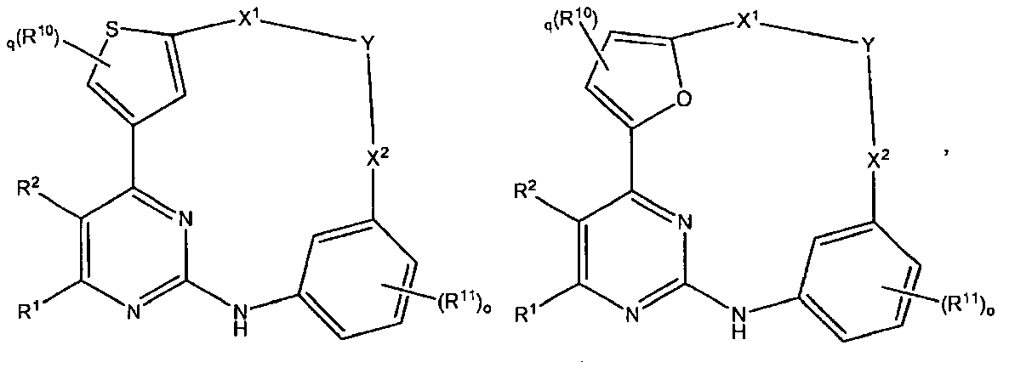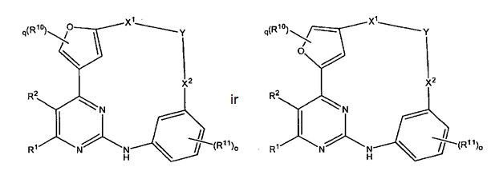
kur R¹, R², R¹⁰, R¹¹, k, X¹, X², Y, q ir o yra kaip nurodyta aukščiau, arba farmaciniu požiūriu priimtina jų druska.

7. Junginys pagal bet kurį 1 - 6 punktą, kur X¹ ir X² yra kiekvienas nepriklausomai parinktas iš grupės, susidedančios iš:
(a) -OC₁₋₅alkilo-,
(b) -C₁₋₅alkiloO-, ir
(c) -C₁₋₅alkiloOC₁₋₅alkilo.

8. Junginys pagal bet kurį 1 - 7 punktą, kur X¹ yra parinktas iš grupės, susidedančios iš:
(a) -OCH₂-
(b) -CH₂O-,
(c) -OCH₂CH₂-,
(d) -CH₂CH₂O-,
(e) -CH₂OCH₂-, ir
(f) -CH₂CH₂OCH₂-.

9. Junginys pagal bet kurį 1 - 8 punktą, kur X² yra parinktas iš grupės, susidedančios iš:
(a) -OCH₂-
(b) -CH₂O-,
(c) -OCH₂CH₂-,
(d) -CH₂CH₂O-,
(e) -CH₂OCH₂-, ir
(f) -CH₂CH₂OCH₂-.

10. Junginys pagal 1 punktą, parinktas iš grupės, susidedančios iš:

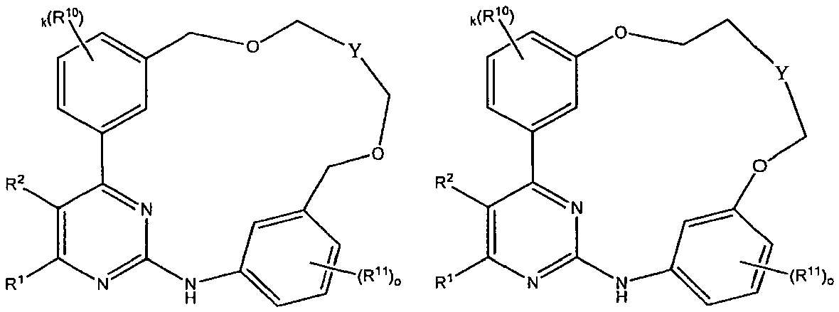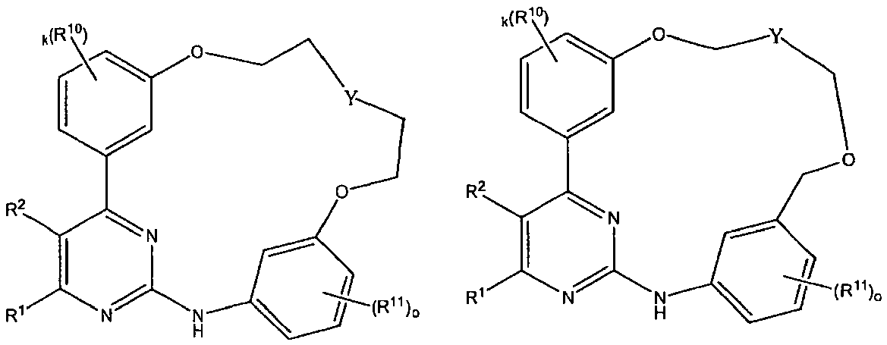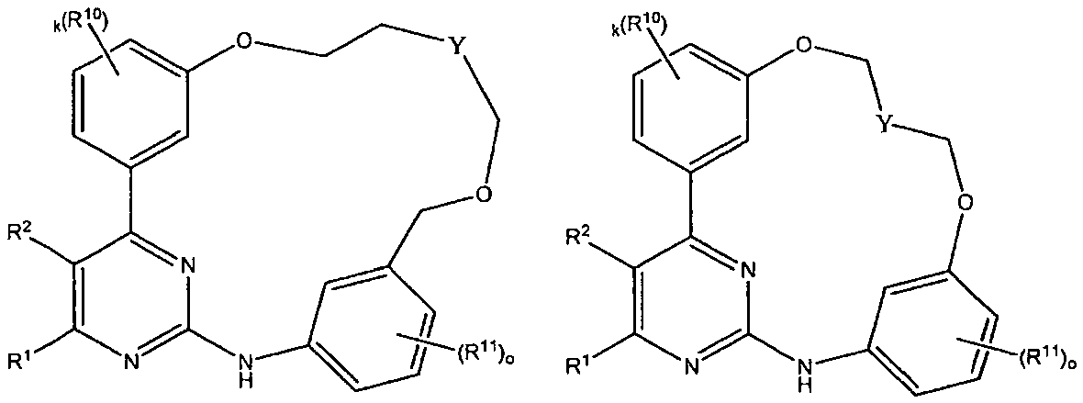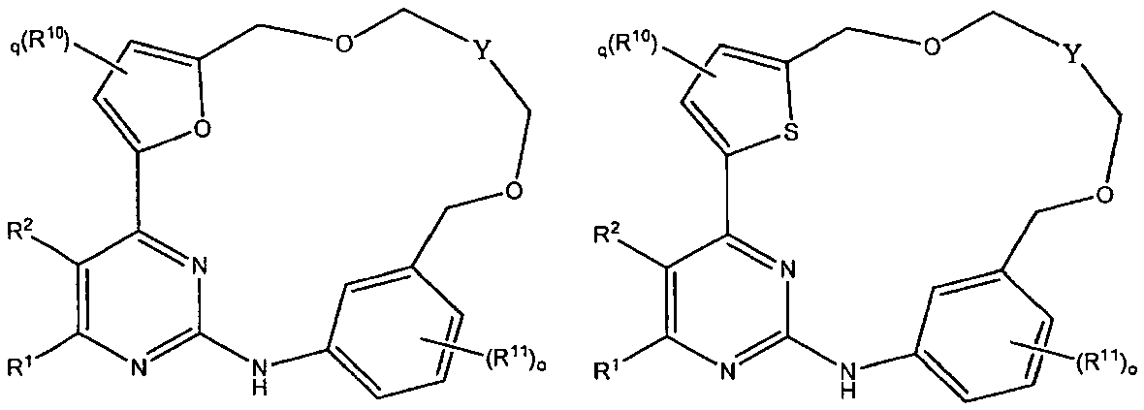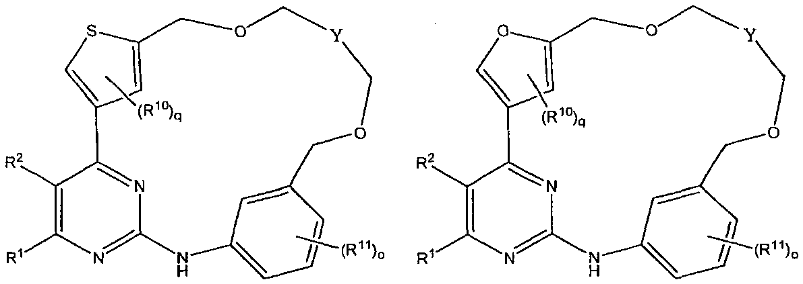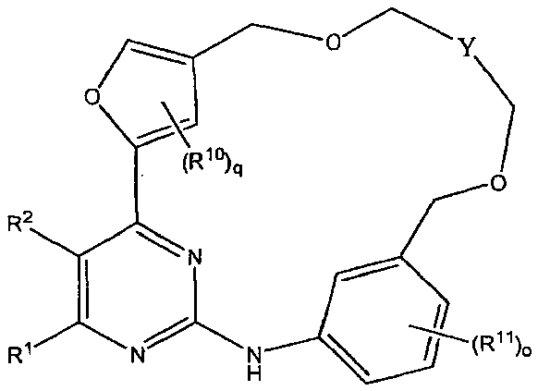

kur R¹, R², R¹⁰, R¹¹, k, Y, q ir o yra kaip nurodyta aukščiau; arba farmaciniu požiūriu priimtina jų druska.

11. Junginys pagal bet kurį 1 – 10 punktą, kur R¹ ir R² yra H.

12. Junginys pagal bet kurį 3, 4, 6 arba 10 punktą, kur R¹⁰ yra parinktas iš grupės, susidedančios iš H, halogeno, amino, alkilo, haloalkilo, haloalkenilo, heterocikloalkilo, arilo, cikloalkilalkilo, heterocikloalkilalkilo, arilalkilo, heteroarilalkilo, cikloalkilheteroalkilo, heterocikloalkilheteroalkilo, heteroarilheteroalkilo, arilheteroalkilo, hidroksi, hidroksialkilo, alkoksi, ir alkoksialkilo, kurių kiekvienas gali būti pasirenkamai pakeistas.

13. Junginys pagal 12 punktą, kur R¹⁰ yra parinktas iš grupės, susidedančios iš H, hidroksilo, metoksi, fluoro, metilo, etilo, propilo, butilo, pentilo, heksilo, fenilo, ir 2-morfolino-etoksi, kurių kiekvienas gali būti pasirenkamai pakeistas.

14. Junginys pagal bet kurį 5, 6 arba 10 punktą, kur kiekvienas R¹¹ yra nepriklausomai parinktas iš grupės, susidedančios iš H, alkoksi, heteroalkilo, heterocikloalkilo, heterocikloalkilheteroalkilo, heteroarilheteroalkilo, ir arilsulfoniloksi, kurių kiekvienas gali būti pasirenkamai pakeistas.

15. Junginys pagal bet kurį 5, 6, 10 arba 14 punktą, kur kiekvienas R¹¹ yra nepriklausomai parinktas iš grupės, susidedančios iš:
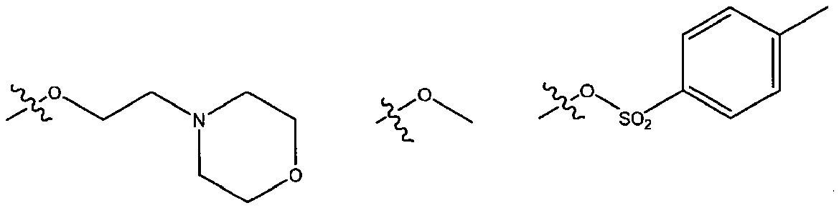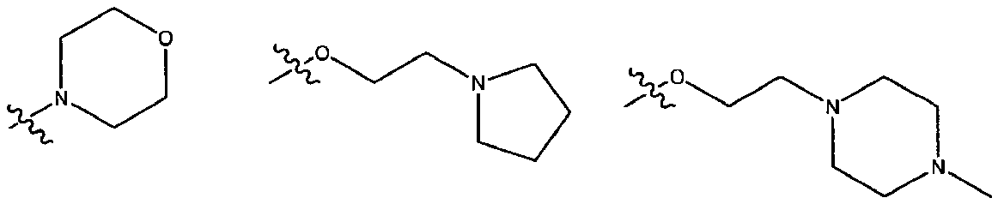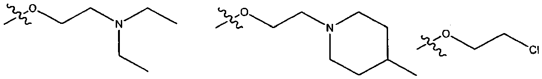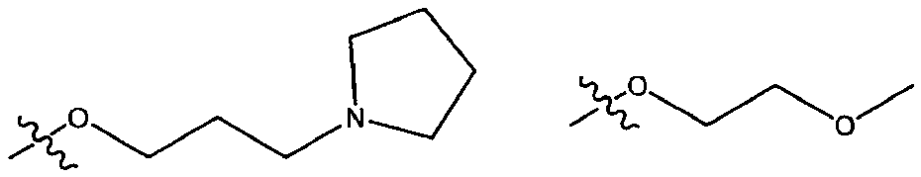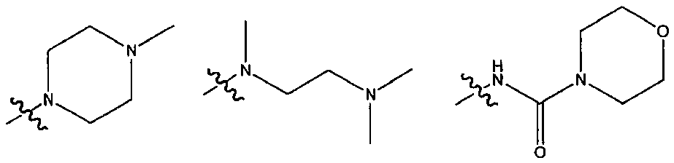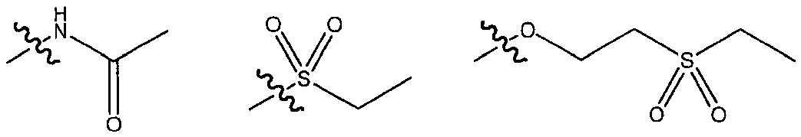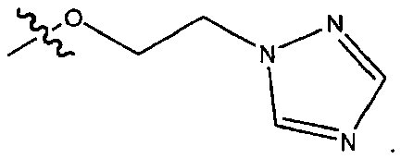

16. Junginys pagal bet kurį 1 -15 punktą, kur Y yra parinktas iš grupės, susidedančios iš:

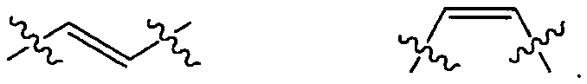

17. Junginys pagal bet kurį 1 - 16 punktą, kur pasirinktinas pakaitalas yra parinktas iš grupės, susidedančios iš: halogeno, =O, =S, -CN, -NO₂, -CF₃, --OCF₃, alkilo, alkenilo, alkinilo, haloalkilo, haloalkenilo, haloalkinilo, heteroalkilo, cikloalkilo, cikloalkenilo, heterocikloalkilo, heterocikloalkenilo, arilo, heteroarilo, hidroksi, hidroksialkilo, alkoksi, alkoksialkilo, alkoksiarilo, alkoksiheteroarilo, alkeniloksi, alkiniloksi, cikloalkiloksi, cikloalkeniloksi, heterocikloalkiloksi, heterocikloalkeniloksi, ariloksi, heteroariloksi, arilalkilo, heteroarilalkilo, ariloalkiloksi, -amino, alkilamino, acilamino, aminalkilo, arilamino, sulfonilo, alkilsulfonilo, arilsulfonilo, aminsulfonilo, aminalkilo, alkoksilkilo, -COOH, -COR⁵, -C(O)OR⁵, -SH, -SR⁵, -OR⁶ ir acilo.

18. Junginys pagal 1 punktą, parinktas iš grupės, susidedančios iš:

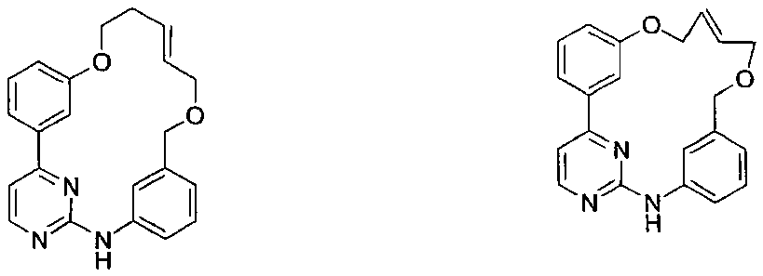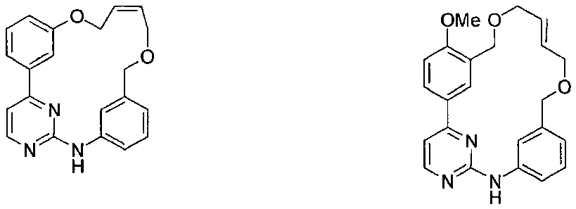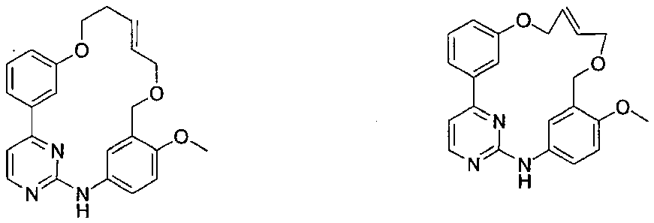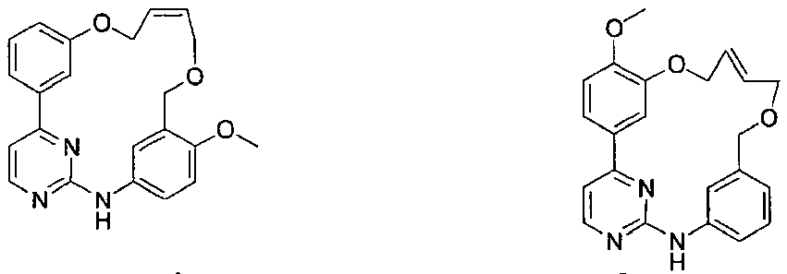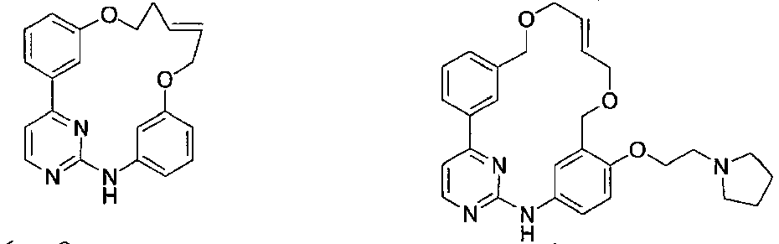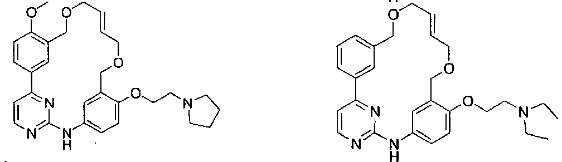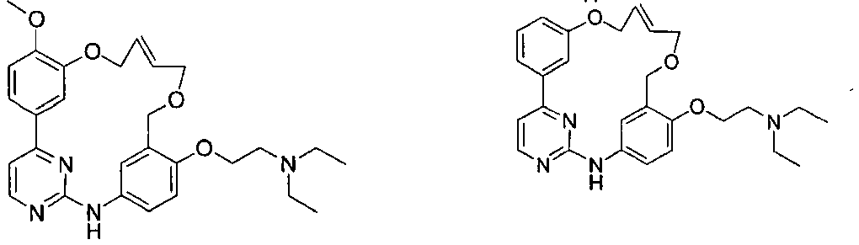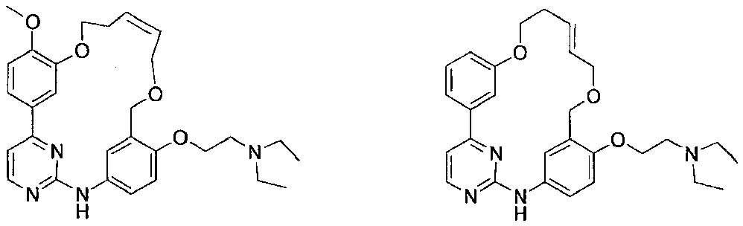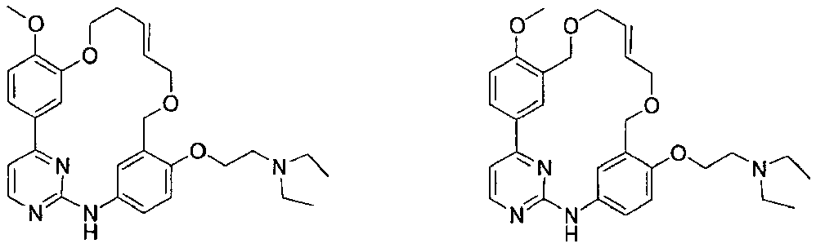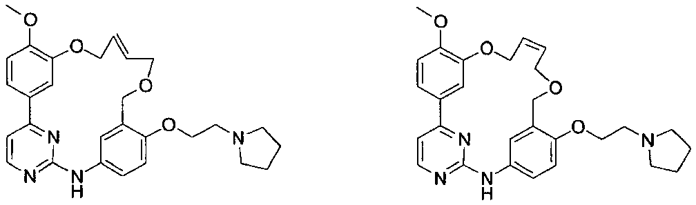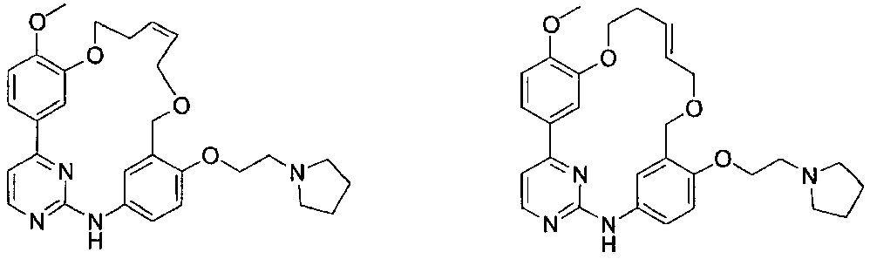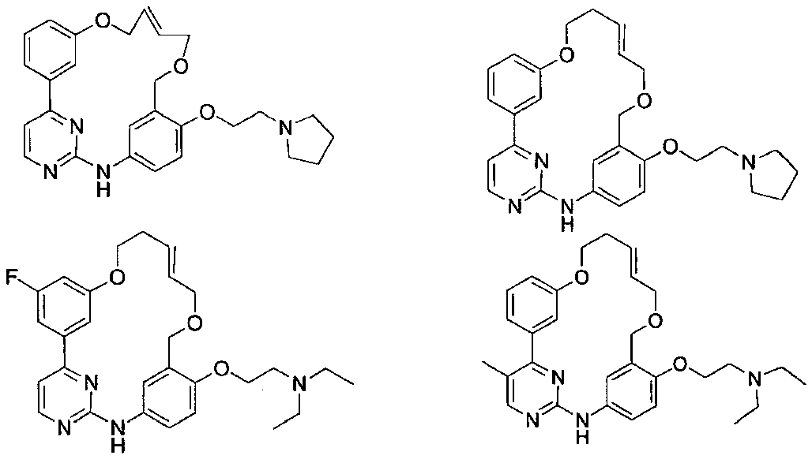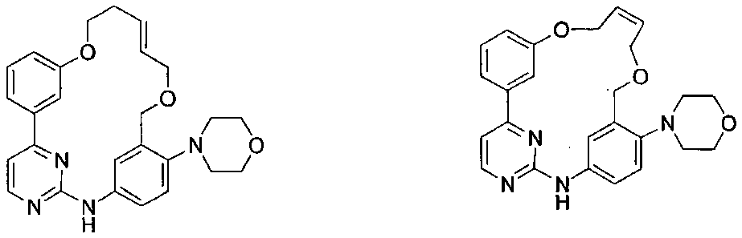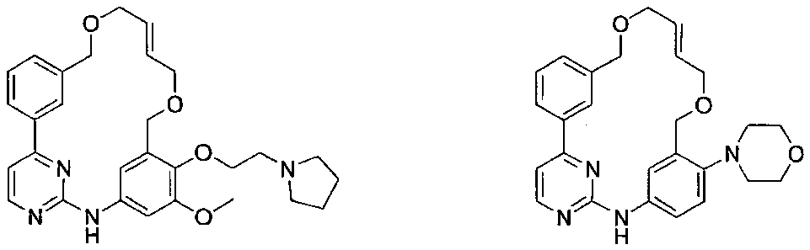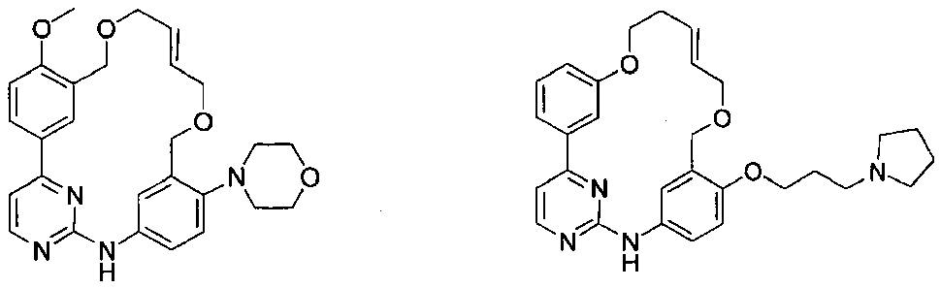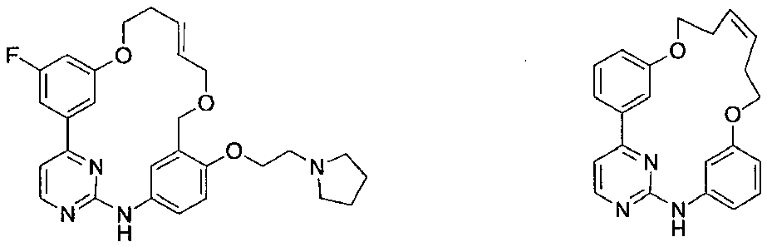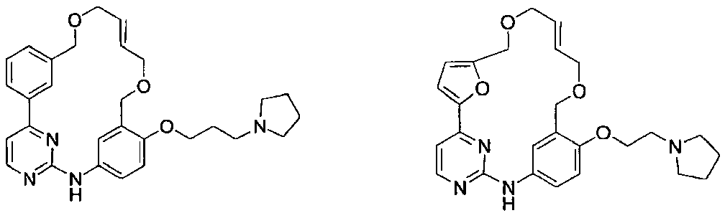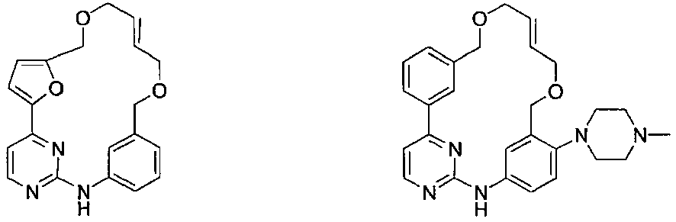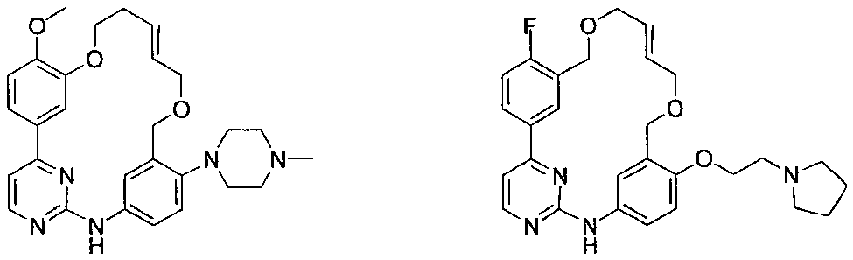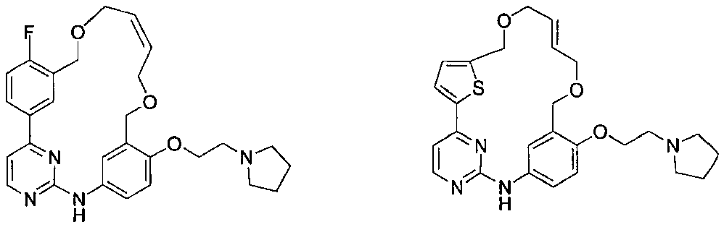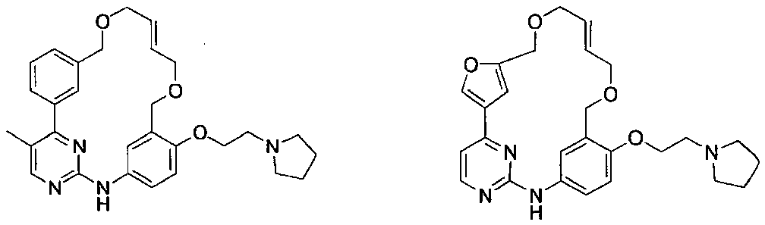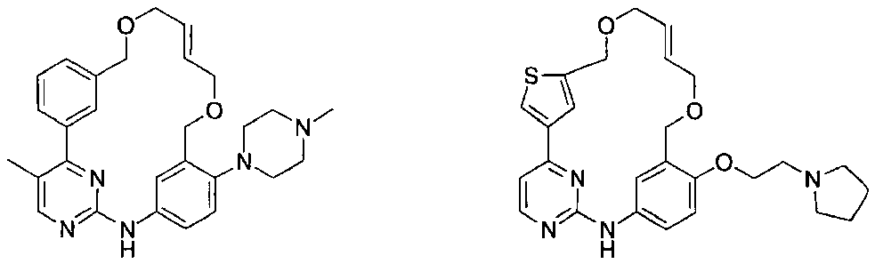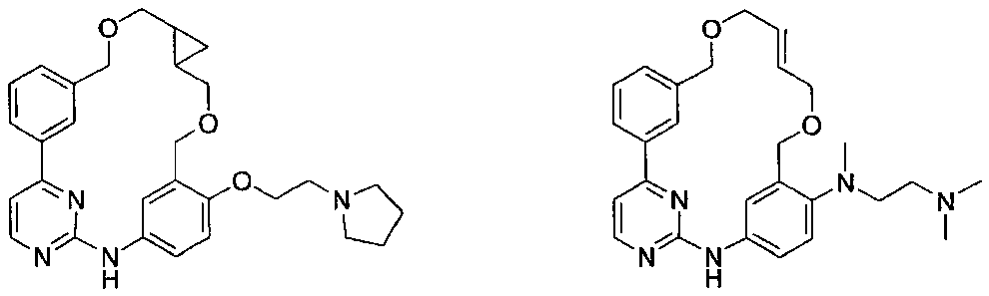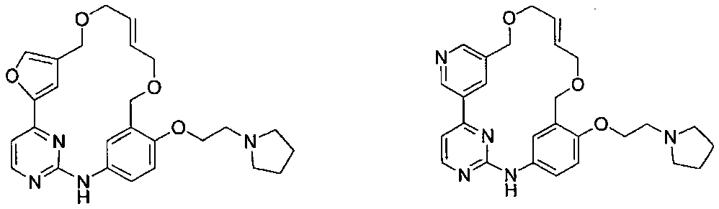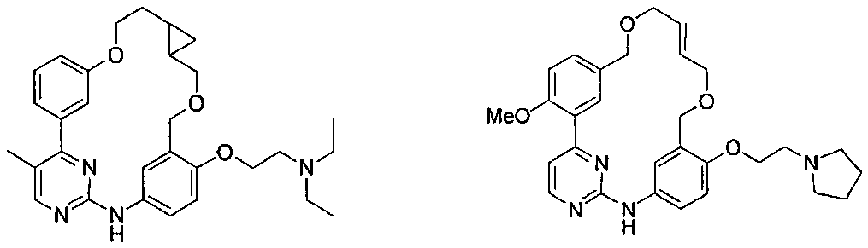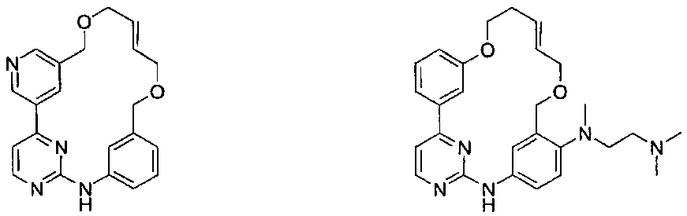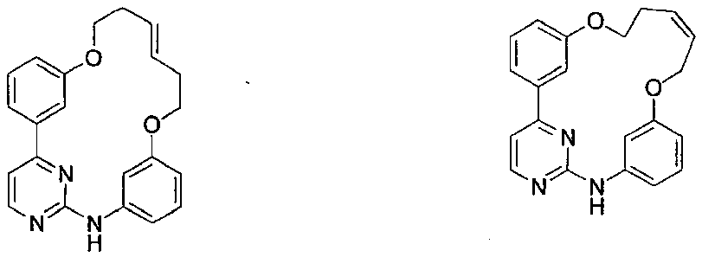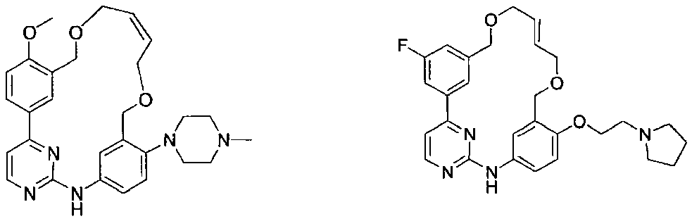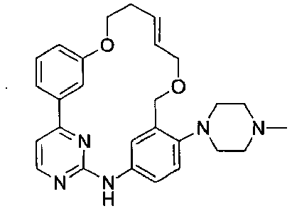

arba farmaciniu požiūriu priimtina jų druska.

19. Junginys pagal 1 punktą, pagal formulę:

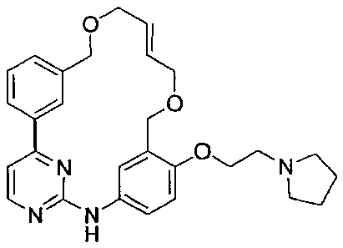
arba farmaciniu požiūriu priimtina jo druska.

20. Junginys pagal 1 punktą, pagal formulę:
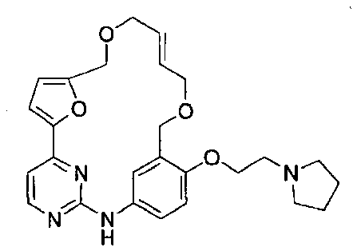

arba farmaciniu požiūriu priimtina jo druska.

21. Farmacinė kompozicija, kurios sudėtyje yra junginys pagal bet kurį 1- 20 punktą ir farmaciniu požiūriu priimtinas skiediklis, ekscipientas arba nešiklis.

22. Junginio pagal bet kurį 1 - 20 punktą, panaudojimas tam, kad sulėtintų vieno arba daugiau baltymų kinazę(-es) in vitro.

23. Panaudojimas pagal 22 punktą, kur vieno arba daugiau baltymų kinazė (-ės) yra nuo ciklino priklausoma baltymo kinazė arba baltymo tirozino kinazė.

24. Panaudojimas pagal 23 punktą, kur nuo ciklino priklausoma kinazė yra grupės I CMCG kinazė, parinkta iš grupės, susidedančios iš, CDC2Hs, CDK2, CDK3, CDK4, CDK5, CDK6, CDK9, PCTAIRE1, PCTAIRE2, PCTAIRE3, CAK/MO15, Dm2, Dm2c, Ddcdc2, DdPRK, LmmCRK1, PfC2R, EhC2R, CfCdc2R, cdc2+, CDC28, FO85, KIN28, FpCdc2, MsCdc2B, ir OsC2R arba jų funkcinis ekvivalentas.

25. Panaudojimas pagal 24 punktą, kur grupės I CMCG kinazė yra CDK2.

26. Panaudojimas pagal 23 punktą, kur baltymo tirozino kinazė yra grupės VII baltymo tirozino kinazė arba grupės XIV baltymo tirono kinazė.

27. Panaudojimas pagal 26 punktą, kur grupės VII baltymo tirozino kinazė yra parinkta iš grupės, susidedančios iš TYK2, JAK1, JAK2 ir HOP arba jų funkcinio ekvivalento.

28. Panaudojimas pagal 26 arba 27 punktą, kur grupės VII tirozino kinazė yra JAK2 arba jos funkcinis ekvivalentas.

29. Panaudojimas pagal 28 punktą, kur JAK2 turi ir V - F mutaciją, padėtyje 617.

30. Panaudojimas pagal 26 punktą, kur grupės XIV baltymo tirozino kinazė yra parinkta iš grupės, susidedančios iš PDGFR-b, PDGFR-a, CSF1R, c-kit, Flk2, FLT1, FLT2, FLT3 ir FLT4 jų funkcinio ekvivalento.

31. Panaudojimas pagal 30 punktą, kur grupės XIV baltymo tirozino kinazė yra FLT3 arba jos funkcinis ekvivalentas.

32. Panaudojimas pagal 31 punktą, kur FLT3 sudėtyje yra amino rūgščių VDFREYEYDH vidinio tandemo dublikacija, padėtyje 592-601.

33. Junginys pagal bet kurį 1 - 20 punktą, skirtas naudoti gyvūnų ligos gydymo būde, kur vieno arba daugiau baltymų kinazės (-ių) slopinimas gali neleisti atsirasti, prislopinti arba sušvelninti ligos patologiją arba simptomologiją.

34. Junginys, skirtas naudoti pagal 33 punktą, kur vieno arba daugiau baltymų kinazė (s) yra nuo ciklino priklausanti baltymo kinazė arba baltymo tirozino kinazė.

35. Junginys, skirtas naudoti pagal 34 punktą, kur nuo ciklino priklausanti kinazė yra grupės I CMCG kinazė, parinkta iš grupės, susidedančios iš CDC2Hs, CDK2, CDK3, CDK4, CDK5, CDK6, CDK9, PCTAIRE1, PCTAIRE2, PCTAIRE3, CAK/MO15, Dm2, Dm2c, Ddcdc2, DdPRK, LmmCRK1, PfC2R, EhC2R, CfCdc2R, cdc2+, CDC28, FO85, KIN28, FpCdc2, MsCdc2B, ir OsC2R arba jų funkcinio ekvivalento.

36. Junginys, skirtas naudoti pagal 35 punktą, kur grupės I CMCG kinazė yra CDK2 arba jos funkcinis ekvivalentas.

37. Junginys, skirtas naudoti pagal bet kurį 34 - 36 punktą, kur liga yra parinkta iš grupės, susidedančios iš prostatos vėžio, retinoblastomos, krūties piktybinio naviko, storosios žarnos piktybinio naviko, endometriumo hiperplazijos, osteosarkomos, suragėjusių ląstelių karcinomos, nesmulkiųjų ląstelių plaučių vėžio, melanomos, kepenų ląstelių karcinomos, kasos piktybinio naviko, mieloidinės leukemijos, gimdos kaklelio vėžio, fibromos naviko, storosios žarnos adenokarcinomos, T-ląstelių leukemijos, gliomos, glioblastomos, oligodendrogliomos, limfomos, kiaušidžių vėžio, restenozės, astrocitomos, šlapimo pūslės naviko, raumenų ir kaulų navikų ir Alzheimerio ligos.

38. Junginys, skirtas naudoti pagal 34 punktą, kur baltymo tirozino kinazė yra grupės VII baltymo tirozino kinazė arba grupės XIV baltymo tirozino kinazė.

39. Junginys, skirtas naudoti pagal 38 punktą, kur grupės VII baltymo tirozino kinazė yra parinkta iš grupės, susidedančios iš TYK2, JAK1, JAK2 ir HOP arba jų funkcinių ekvivalentų.

40. Junginys, skirtas naudoti pagal 39 punktą, kur grupės VII baltymo tirozino kinazė yra JAK2 jo funkcinis ekvivalentas.

41. Junginys, skirtas naudoti pagal 40 punktą, kur JAK2 sudėtyje yra V - F mutacija, padėtyje 617.

42. Junginys, skirtas naudoti pagal bet kurį 38 - 41 punktą, kur liga yra parinkta iš grupės, susidedančios iš mieloproliferacinių sutrikimų (lėtinės idiopatinės mielofibrozės, policitemija vera, esminės trombocitemijos, lėtinės mieloleukemijos), mieloidinės metaplazijos, lėtinės mielomonocitinės leukemijos, ūmios limfocitinės leukemijos, ūmios eritroblastinės leukemijos, Hodžkino ligos, B ląstelių limfomos, ūminės T-ląstelių leukemijos, krūties karcinomos, kiaušidžių vėžio, storosios žarnos vėžio, prostatos vėžio, melanomos, mielodisplastinių sindromų, keloidų, stazinio širdies nepakankamumo, išemijos, trombozės, širdies hipertrofijos, plautinės hipertenzijos ir tinklainės degeneracijos.

43. Junginys, skirtas naudoti pagal 38 punktą, kur grupės XIV baltymo tirozino kinazė yra parinkta iš grupės, susidedančios iš PDGFR-b, PDGFR-a, CSF1 R, c-kit, Flk2, FLT1, FLT2, FLT3 ir FLT4 arba jų funkcinių ekvivalentų.

44. Junginys, skirtas naudoti pagal 43 punktą, kur grupės XIV baltymo tirozino kinazė yra FLT3 arba jo funkcinis ekvivalentas.

45. Junginys, skirtas naudoti pagal 44 punktą, kur FLT3 sudėtyje turi amino rūgščių VDFREYEYDH vidinio tandemo dublikavimą, padėtyje 592-601.

46. Junginys, skirtas naudoti pagal bet kurį 43 - 45 punktą, kur liga yra parinkta iš grupės, susidedančios iš ūminės mieloidinės leukemijos, ūminės promielocitinės leukemijos, ūminės limfocitinės leukemijos, mielodisplastinių sindromų, leukocitozės, nepilnamečių mielomonocitinės leukemijos, ūmios B-ląstelių leukemijos, lėtinės mieloidinės leukemijos, ūminės T-ląstelių leukemijos, mieloproliferacinių sutrikimų ir lėtinės mielomonocitinės leukemijos.

47. Junginio, skirto naudoti pagal bet kurį 1 - 20 punktą, panaudojimas ligos, susijusios su kinaze, gydymui arba prevencijai.

48. Junginys, skirtas naudoti pagal 47 punktą, kur su kinaze susijusi liga yra proliferacinė liga.

49. Junginys, skirtas naudoti pagal 48 kur proliferacinė liga yra parinkta iš grupės, susidedančios iš mieloproliferacinių sutrikimų (lėtinės idiopatinės mielofibrozės, policitemija vera, esminės trombocitemijos, lėtinės mieloleukemijos), mieloidinės metaplazijos, lėtinės mielomonocitinės leukemijos, ūminės mieloidinės leukemijos, nepilnamečių mielomonocitinės leukemijos, ūmios promielocitinės leukemijos, ūmios limfocitinės leukemijos, ūminės eritroblastinės leukemijos, ūmios B-ląstelių leukemijos, leukocitozės, Hodžkino ligos, B ląstelių limfomos, ūminės T-ląstelių leukemijos, krūties karcinomos, kiaušidžių vėžio, storosios žarnos vėžio, prostatos vėžio, melanomos, mielodisplastinių sindromų, keloidų, retinoblastomos, piktybinių krūties navikų, piktybinių storosios žarnos navikų, endometriumo hiperplazijos, osteosarkomos, suragėjusių ląstelių karcinomos, nesmulkiųjų ląstelių plaučių vėžio, melanomos, kepenų ląstelių karcinomos, piktybinių kasos navikų, mieloleukemijos, gimdos kaklelio vėžio, skaidulinio auglio, storosios žarnos adenokarcinomos, gliomos, glioblastomos, oligodendrogliomos, limfomos, kiaušidžių vėžio, restenozės, astrocitomos, šlapimo pūslės navikų, ir kaulų ir raumenų navikų.

50. Junginys, skirtas naudoti pagal 48 punktą, kur proliferacinė liga yra vėžys.

51. Junginys, skirtas naudoti pagal 50 punktą, kur vėžys yra kietas navikas arba hematologinis navikas.

52. Junginys, skirtas naudoti pagal 51 punktą, kur kietas navikas yra navikas esantis, arba metastazavęs iš organo arba audinio parinkto iš grupės, susidedančios iš krūties, kiaušidžių, storosios žarnos, prostatos, gimdos, kaulų, odos, plaučių, kepenų, kasos, gimdos kaklelio, smegenų, nervinio audinio, limfinio audinio, kraujagyslių, šlapimo pūslės ir raumenų.

53. Junginys, skirtas naudoti pagal 51 punktą, kur hematologinis vėžys yra parinktas iš grupės, susidedančios iš ūminės mieloidinės leukemijos, ūminės promielocitinės leukemijos, ūminės limfocitinės leukemijos, mielodisplastinio sindromo, leukocitozės, nepilnamečių mielomonocitinės leukemijos, B-ląstelių ūminės leukemijos, lėtinės mieloidinės leukemijos, T-ląstelių ūmės leukemijos, lėtinės mielomonocitinės leukemijos, mieloidinės metaplazijos, lėtinės mielomonocitinės leukemijos, ūmios eritroblastinės leukemijos, Hodžkino ligos, ir B-ląstelių limfomos.

54. Junginio pagal formulę I pagal 1 punktą sintezės būdas, kuriame yra žingsniai:
(a) pateikti junginį pagal formulę
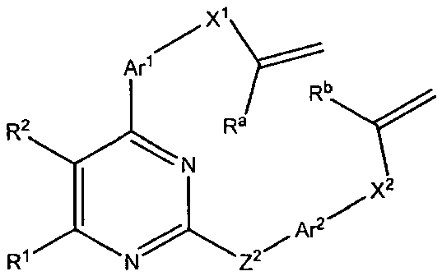

kur R¹, R², Rª, R^{b}, Z² , Ar¹, Ar², X¹ ir X² yra pagal 1 punktą;
(b) junginį paveikti žiedą uždarančia metataze;
(c) taip gauto dvigubo ryšio pasirenkamą reagavimą tam, kad būtų suformuota cikloalkilo grupė.

55. Būdas pagal 54 punktą, kur žingsnis (b) apima junginio trifluoracto rūgšties (TFA) arba vandenilio chlorido rūgšties (HCl) druskos apdorojimą 5-10 molių % Grubbs 2 kartos katalizatoriumi dichlormetane, esant 40 °C.

56. Būdas pagal 54 arba 55 punktą, kur žingsnis (c) apima metatazės produkto apdorojimą šviežiai paruoštu eteriniu diazometano (CH₂N₂) tirpalu, dichlormetane/dioksane, esant 0 °C.

